**鼎阳科技：2024上半年营收2.24亿元，净利润5844.26万元**

来源：仪商网综合

8月29日，鼎阳科技发布2024年半年报。报告显示，公司上半年营业收入为2.24亿元，同比下降4.74%；归母净利润为5844.26万元，同比下降29.93%；扣非归母净利润为5644.04万元，同比下降34.73%；基本每股收益0.37元。

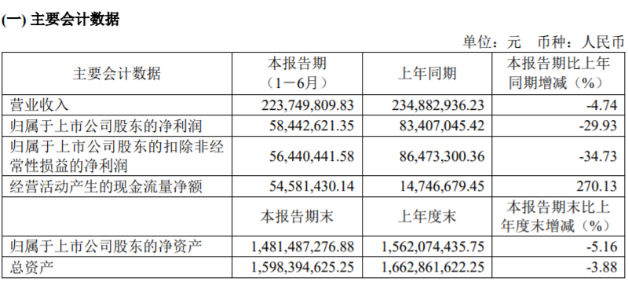

鼎阳科技表示，影响业绩的原因主要系上半年公司信息化系统更换、升级及生产车间搬迁影响了发货，以及公司持续增加研发投入、提高市场推广力度导致费用增长，汇率波动导致汇兑损失增加，报告期确认的政府补助减少所致。

根据半年报，鼎阳科技第二季度实现营业总收入1.20亿元，同比下降9.64%，环比增长15.47%；归母净利润2806.84万元，同比下降40.95%，环比下降7.59%；扣非净利润2675.85万元，同比下降47.83%，环比下降9.85%。

鼎阳科技是一家研发驱动型的高新技术企业，设立以来一直专注于通用电子测试测量仪器的开发和技术创新，是国家重点“小巨人”企业，主营业务为数字示波器、波形和信号发生器、频谱分析仪、矢量网络分析仪、电源、万用表、电子负载等通用电子测试测量仪器的研发、生产和销售。

公司自主品牌“SIGLENT”已经成为全球知名的通用电子测试测量仪器品牌，目前公司已发展成为国内技术领先的通用电子测试测量仪器企业之一。

鼎阳科技是全球极少数具有数字示波器、信号发生器、频谱分析仪和矢量网络分析仪四大通用电子测试测量仪器主力产品研发、生产和销售能力的通用电子测试测量仪器厂家，同时也是全球极少数同时拥有这四大主力产品并且四大主力产品全线进入高端领域的企业。公司总部位于深圳，在美国克利夫兰、德国奥格斯堡和日本东京成立了子公司，在成都成立了分公司，在北京、上海、西安、武汉、南京设立了办事处，产品及服务遍及全球 80 多个国家及地区。